Dva světy, jeden rozhovor. Výstava Markéty Hermanové a Aleše Hudečka v Galerii Dukla

Ostrava / 14. 9. 2026

Galerie Dukla představuje společnou výstavu dvou klíčových osobností ostravské výtvarné scény. Výstava Pro dnešní večer bychom mohli zemřít potrvá od 15. září do 15. listopadu 2026. Výstavu doplňují edukační aktivity a komunitní setkání, která rozšiřují dialog o malbě jako životní vášni. Staňte se svědky tiché rozpravy dvou blízkých lidí a dvou odlišných myslí.

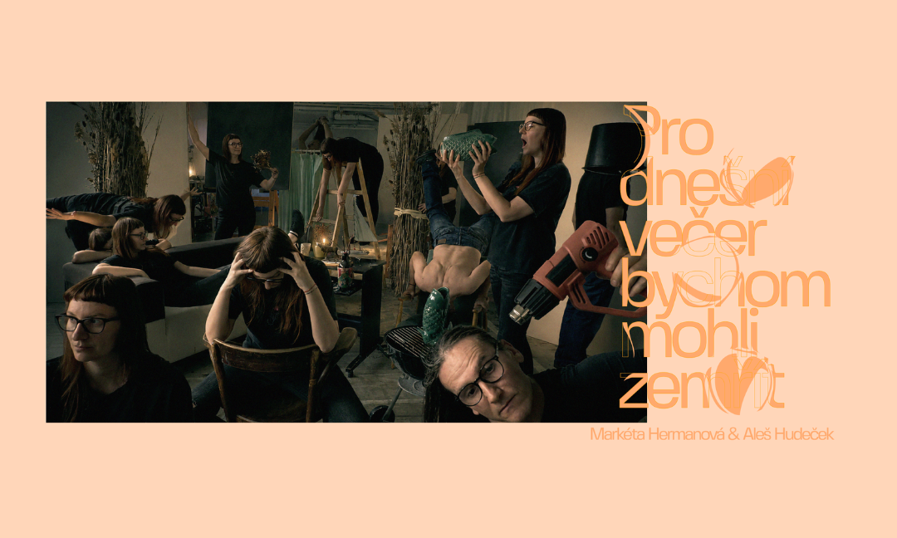

Vernisáž / 15. 9. 2026 / 18:00 – 19:00 / Galerie Dukla

Markéta Hermanová a Aleš Hudeček jsou více než dvacet let neodmyslitelnou součástí ostravské umělecké scény. Oba absolvovali vysokoškolské vzdělání v oboru malby a etablovali se jako tvůrci s jasným a rozpoznatelným hlasem. Přestože žijí a pracují v společném ateliéru, jejich malířská tvorba zůstává autonomní a osobitá. Obrazy obou autorů hovoří neúprosným stylem, ze kterého k divákovi proudí nekompromisní oddanost malbě jako médiu, bez vytáček, bez výmluv, bez zkratek. Přestože jejich díla vycházejí z odlišných inspirací, sdílejí stejnou vnitřní intenzitu a řemeslnou preciznost.

Ve svých obrazech řeší Markéta Hermanová převážně krajinné kompozice z prostředí Berounska, ve kterých zachycuje stopy lidské přítomnosti a podrobuje je vlastní tvůrčí interpretací. Překrucuje je jak kompozičně, tak především barevně. Její obrazy jsou narativní, jsou to příběhy opuštěných struktur v krajině bez začátku i konce.

Aleš Hudeček ve svých obrazech pracuje s anatomií figury i prostoru, eklekticky propojuje rokokové a modernistické prvky a vytváří tak zvláštní nostalgicky laděné bezčasí. To vše v současně působícím barevném spektru. Ve skutečnosti skládá dohromady různé druhy polorozpadlých vzpomínek, které na sebe, podobně jako části některých figur, příliš nenavazují. Jeho obrazy jsou jako dávná situace, kterou se nám nedaří vybavit si zcela přesně.

Komunitní setkání / 30. 9. 2026 / 15:00 – 18:00 / před Galerií Dukla

Výstavu doplní edukační aktivity a komunitní setkání Dnes malujeme, na kterém návštěvníci poznají malbu prostřednictvím zvláštních nástrojů, nečekaných podkladů a specifické alchymie míchání barev jako prožitek všech smyslů. Workshop je otevřen pro každého, bez ohledu na věk či předchozí dovednosti. Potřeba je jen odvaha a zvědavost.

